ФЕДЕРАЛЬНОЕ АГЕНТСТВО ЖЕЛЕЗНОДОРОЖНОГО ТРАНСПОРТА
Федеральное государственное бюджетное образовательное учреждение высшего образования
«Петербургский государственный университет путей сообщения
Императора Александра I»
(ФГБОУ ВО ПГУПС)

Кафедра «Экономика и менеджмент в строительстве»

ПРОГРАММА
практики
«ПЕДАГОГИЧЕСКАЯ ПРАКТИКА» (Б2.П.2)

для направления
08.04.01 «Строительство»

по магистерской программе
«Оценка стоимости земельных участков,
объектов недвижимости и прав на них»

Форма обучения – очная, заочная

Санкт-Петербург
2018

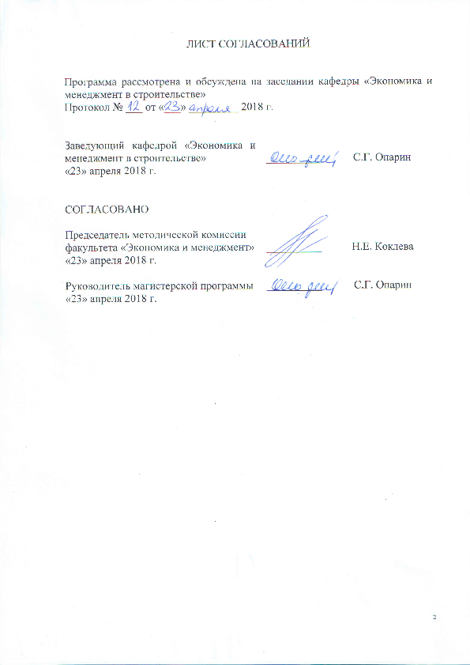ЛИСТ СОГЛАСОВАНИЙ

Программа рассмотрена и обсуждена на заседании кафедры «Экономика и менеджмент в строительстве»
Протокол № ___ от «___» _________ 2018 г.

Заведующий кафедрой «Экономика и менеджмент в строительстве» | __________ | С.Г. Опарин
«23» апреля 2018 г.

СОГЛАСОВАНО

Председатель методической комиссии факультета «Экономика и менеджмент» | __________ | Н.Е. Коклева
«23» апреля 2018 г.
Руководитель магистерской программы | __________ | С.Г. Опарин
«23» апреля 2018 г.

1. Вид практики, способы и формы ее проведения

Программа составлена в соответствии с ФГОС ВПО, утвержденным «30» октября 2014 г., приказ № 1419 по направлению 08.04.01 «Строительство», по производственной практике «Педагогическая практика».
Вид практики – производственная в соответствии с учебными планами подготовки магистров.
Тип практики: практика по получению профессиональных умений и опыта профессиональной деятельности.
Способ проведения практики – стационарная.
Практика проводится дискретно по видам практик, путем выделения в календарном учебном графике непрерывного периода учебного времени для проведения практики.
Практика проводится на кафедре «Экономика и менеджмент в строительстве».
Цель педагогической практики состоит в формировании и развитии профессиональных навыков преподавателя высшей школы, а также овладение основами педагогического мастерства, умениями и навыками самостоятельного ведения учебно-воспитательной и преподавательской работы.
Для достижения поставленной цели решаются следующие задачи:
- участие магистрантов в педагогической работе, проводимой кафедрой;
- овладение основами педагогического мастерства, методическими приемами проведения лекционных, практических и семинарских занятий;
- формирование умений по разработке методической базы для анализа и проведения самостоятельной педагогической деятельности, разработка содержания учебного материала на современном научно-методическом уровне;
- внесение магистрантами личного вклада в реализацию образовательной программы кафедры.

2. Перечень планируемых результатов обучения при прохождении практики, соотнесенных с планируемыми результатами освоения основной профессиональной образовательной программы

Планируемыми результатами прохождения практики является приобретение знаний, умений, навыков и опыта деятельности.
В результате прохождения практики обучающийся должен:
ЗНАТЬ:
- основные принципы, методы и формы организации педагогического процесса;
- методы контроля и оценки профессионально значимых качеств обучаемых;
- требования, предъявляемые к преподавателю вуза в современных условиях.
УМЕТЬ:
- осуществлять методическую работу по проектированию и организации учебного процесса;
- выступать перед аудиторией и создавать творческую атмосферу в процессе занятий;
- осуществлять самоконтроль и самооценку процесса и результата педагогической деятельности.
ВЛАДЕТЬ:
- навыками работы с методической литературы, творческого отбора необходимого для преподавания учебного материала;
- навыками анализа и рецензирования текстов лекций, методических указаний по лабораторным работам и практическим занятиям;
- современными образовательными технологиями и активными методами преподавания дисциплин.
ОПЫТ ДЕЯТЕЛЬНОСТИ:
научно-исследовательская и педагогическая деятельность;
деятельность по управлению проектами;
Приобретенные знания, умения, навыки, характеризующие формирование компетенций, осваиваемые в данной дисциплине, позволяют решать профессиональные задачи, приведенные в соответствующем перечне по видам профессиональной деятельности в п. 2.4 общей характеристики основной профессиональной образовательной программы (ОПОП).
Прохождение практики направлено на формирование следующих общекультурных компетенций (ОК):
- способностью к абстрактному мышлению, анализу, синтезу (ОК-1);
- готовностью действовать в нестандартных ситуациях, нести социальную и этическую ответственность за принятые решения (ОК-2);
- готовностью к саморазвитию, самореализации, использованию творческого потенциала (ОК-3).
Прохождение практики направлено на формирование следующих общепрофессиональных компетенций (ОПК):
- готовностью руководить коллективом в сфере своей профессиональной деятельности, толерантно воспринимая социальные, этнические, конфессиональные и культурные различия (ОПК-2);
- способностью использовать на практике навыки и умения в организации научно-исследовательских и научно-производственных работ, в управлении коллективом, влиять на формирование целей команды, воздействовать на ее социально-психологический климат в нужном для достижения целей направлении, оценивать качество результатов деятельности, способностью к активной социальной мобильности (ОПК-3).
Прохождение практики направлено на формирование следующих профессиональных компетенций (ПК), соответствующих виду профессиональной деятельности, на который ориентирована программа магистратуры:
научно-исследовательская и педагогическая деятельность:
- способностью разрабатывать методики, планы и программы проведения научных исследований и разработок, готовить задания для исполнителей, организовывать проведение экспериментов и испытаний, анализировать и обобщать их результаты (ПК-5);
- умением на основе знания педагогических приемов принимать непосредственное участие в образовательной деятельности структурных подразделений образовательной организации по профилю направления подготовки (ПК-9);
деятельность по управлению проектами:
- умением разрабатывать программы инновационной деятельности, организовать профессиональную переподготовку, повышение квалификации, аттестацию, а также тренинг персонала в области инновационной деятельности (ПК-17);
Область профессиональной деятельности обучающихся, прошедших данную практику, приведена в п. 2.1 общей характеристики ОПОП.
Объекты профессиональной деятельности обучающихся, прошедших данную практику, приведены в п. 2.2 общей характеристики ОПОП.

3. Место практики в структуре основной профессиональной образовательной программы
Практика «Педагогическая практика» (Б2.П.2) относится к Блоку 2 «Производственная практика» и является обязательной.

4. Объем практики и ее продолжительность

Практика проводится в летний период.
Для очной формы обучения:
Вид учебной работы | Всего часов | Семестр
 |  | 4
Практика | 216 | 216
Форма контроля знаний | З* | З*
Общая трудоемкость: час / з.е. | 216 / 6 | 216 / 6
Продолжительность практики: неделя | 4 | 4

Для заочной формы обучения:
Вид учебной работы | Всего часов | Курс
 |  | 3
Практика | 216 | 216
Форма контроля знаний | З* | З*
Общая трудоемкость: час / з.е. | 216 / 6 | 216 / 6
Продолжительность практики: неделя | 4 | 4

Примечания:
З* – зачет с оценкой.

5. Содержание практики
Первая неделя: ознакомление с системой управления высшим образовательным учреждением, структурой и функциями основных служб и кафедр вуза.
Вторая неделя: ознакомление с организаций учебного процесса формами планирования и учета учебно-методической работы в вузе, на факультете и кафедре. Изучение учебно-методической литературы, лабораторного и программного обеспечения по рекомендованным дисциплинам учебного плана.
Третья неделя: Разработка методического обеспечения по учебной теме дисциплины. Подготовка контрольно-измерительных материалов: тестов, экзаменационных вопросов, контрольных работ, коллоквиумов и иных форм педагогического контроля. Посещение занятий, проводимых ведущими преподавателями вуза по данной учебной дисциплины и их анализ с позиции организации педагогического процесса, формы проведения занятия, особенностей коммуникации педагога и студентов.
Четвертая неделя: Подготовка и проведение одного открытого занятия (лекции, практического или семинарского занятия, лабораторной работы).

6. Формы отчетности
По итогам практики обучающимся составляется отчет с учетом индивидуального задания, выданного руководителем практики от Университета. Индивидуальное задание содержит в себе перечень подлежащих разработке вопросов в соответствии с выданной темой.
Структура отчета по практике представлена в фонде оценочных средств.

7. Фонд оценочных средств для проведения текущего контроля успеваемости и промежуточной аттестации обучающихся по дисциплине

Фонд оценочных средств по дисциплине является неотъемлемой частью рабочей программы и представлен отдельным документом, рассмотренным на заседании кафедры и утвержденным заведующим кафедрой.

8. Перечень основной и дополнительной учебной литературы, нормативно-правовой документации и других изданий, необходимых для проведения практики

8.1 Перечень основной учебной литературы, необходимой для прохождения практики:
- Педагогика и психология высшей школы: учеб пособие / Ф.В. Шарипов. – М.: Логос, 2012. – 448 с. (Новая университетская библиотека). – Режим доступа: https://ibooks.ru/reading.php?productid=28142.

8.2 Перечень дополнительной учебной литературы, необходимой для прохождения практики:
- Введение в основы педагогического мастерства [Электронный ресурс]: учеб. пособие / Л.Г. Сударчикова. – 3-е изд., стер. – М.: ФЛИНТА, 2014. – 377 с. – Режим доступа: https://ibooks.ru/reading.php?productid=341671.

8.3 Перечень нормативно-правовой документации, необходимой для прохождения практики:
1. Федеральный закон от 29.12.2012 № 273-ФЗ «Об образовании в Российской Федерации».
2. Приказ Минобрнауки России от 30.10.2014 № 1419 «Об утверждении федерального государственного образовательного стандарта высшего образования по направлению подготовки 08.04.01 Строительство (уровень магистратуры)» (Зарегистрировано в Минюсте России 28.11.2014 № 34974).
3. СМК РД 7.3.192-2016 Система менеджмента качества. Руководящий документ. Положение об основной профессиональной образовательной программе высшего образования.
4. СМК РД 7.3.37-2014 Система менеджмента качества. Руководящий документ. Положение о порядке организации и осуществлении образовательной деятельности по программам высшего образования – программам бакалавриата, программам специалитета, программам магистратуры.
5. СМК РД 7.3.93-2017 Система менеджмента качества. Руководящий документ. Положение об организации практики обучающихся ФГБОУ ВО ПГУПС.
6. СМК РД 7.3.196-2016 Система менеджмента качества. Руководящий документ. Положение о порядке проведения государственной итоговой аттестации по образовательным программам высшего образования.
7. СМК РД 7.3.212-2016 Система менеджмента качества. Руководящий документ. Положение об организации текущего контроля успеваемости и промежуточной аттестации обучающихся по программам высшего образования.
8. СМК РД 7.3.211-2016 Система менеджмента качества. Руководящий документ. Положение о балльно-рейтинговой системе оценивания результатов обучения.

8.4 Другие издания, необходимые для прохождения практики
При прохождения данной практики другие издания не используются.

9. Перечень ресурсов информационно-телекоммуникационной сети «Интернет», необходимых для прохождения практики

1. Научная электронная библиотека eLIBRARY.RU/ Российский информационно-аналитический портал [Электронный ресурс]- Режим доступа: http://eLibrary.ru/, свободный;
2. Научно-техническая библиотека ПГУПС [Электронный ресурс]-Режим доступа: http://library.pgups.ru/, свободный;
3. Российская государственная библиотека [Электронный ресурс]-Режим доступа: http://nlr.ru/, свободный;
4. Российская национальная библиотека [Электронный ресурс]-Режим доступа: http://rsl.ru/, свободный;
5. Государственная публичная научно-техническая библиотека [Электронный ресурс]-Режим доступа: http://gpntb.ru/, свободный;
6. Нормативно-правовая база КонсультантПлюс/ Некоммерческая интернет-версия [Электронный ресурс]-Режим доступа: http://base.consultant.ru/, свободный;
7. Электронный фонд правовой и нормативно-технической документации [Электронный ресурс]-Режим доступа: http://docs.cntd.ru/, свободный;
8. Информационные технологии управления. Галактика Управление строительством [Электронный ресурс]-Режим доступа: http://galaktika.spb.ru/solutions/business_suite/building/, свободный;
9. Сервер органов государственной власти Российской Федерации [Электронный ресурс]-Режим доступа: http://gov.ru/, свободный;
12. Электронно-библиотечная система ibooks.ru [Электронный ресурс] - Режим доступа: http://ibooks.ru/ - Загл. с экрана;
13. Электронно-библиотечная система ЛАНЬ [Электронный ресурс] - Режим доступа: https://e.lanbook.com/books.
14. Электронно-библиотечная система ЮРАЙТ [Электронный ресурс] - Режим доступа: https://biblio-online.ru/.
15. Личный кабинет обучающегося и электронная информационно-образовательная среда [Электронный ресурс]. Режим доступа: http://sdo.pgups.ru (для доступа к полнотекстовым документам требуется авторизация).

10. Перечень информационных технологий, используемых при осуществлении образовательного процесса по проведению практики, включая перечень программного обеспечения и информационных справочных систем
Перечень информационных технологий, используемых при осуществлении образовательного процесса по дисциплине:
- технические средства (компьютерная техника (персональные компьютеры, проектор, интерактивная доска);
- 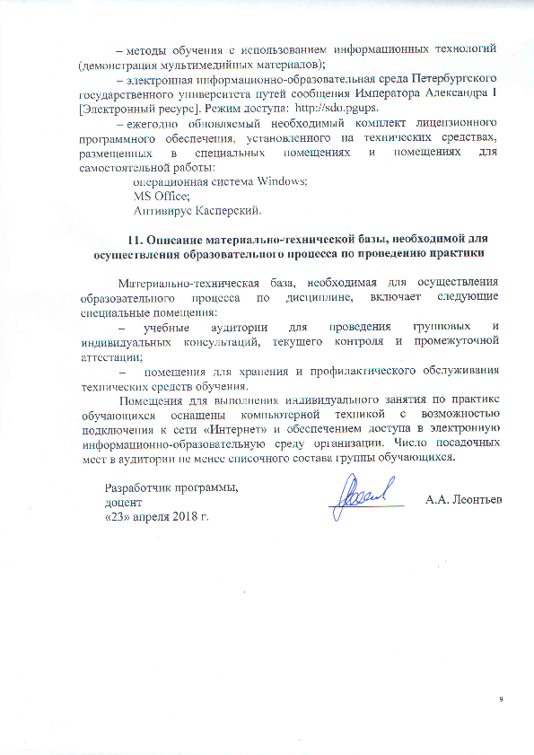методы обучения с использованием информационных технологий (демонстрация мультимедийных материалов);
- электронная информационно-образовательная среда Петербургского государственного университета путей сообщения Императора Александра I [Электронный ресурс]. Режим доступа: http://sdo.pgups.
- ежегодно обновляемый необходимый комплект лицензионного программного обеспечения, установленного на технических средствах, размещенных в специальных помещениях и помещениях для самостоятельной работы:
операционная система Windows;
MS Office;
Антивирус Касперский.

11. Описание материально-технической базы, необходимой для осуществления образовательного процесса по проведению практики

Материально-техническая база, необходимая для осуществления образовательного процесса по дисциплине, включает следующие специальные помещения:
- учебные аудитории для проведения групповых и индивидуальных консультаций, текущего контроля и промежуточной аттестации;
- помещения для хранения и профилактического обслуживания технических средств обучения.
Помещения для выполнения индивидуального занятия по практике обучающихся оснащены компьютерной техникой с возможностью подключения к сети «Интернет» и обеспечением доступа в электронную информационно-образовательную среду организации. Число посадочных мест в аудитории не менее списочного состава группы обучающихся.

 | Разработчик программы,  доцент |  | ____________ |  | А.А. Леонтьев
«23» апреля 2018 г.

